
Escriba el tema del trabajo en negritas centrado y en formato tipo oración (no todo en mayúsculas ni tampoco incluir mayúsculas en palabras que no ameriten)

Apellidos, Nombres y Apellidos, Nombres (autores)

Departamento de

Carrera de

Artículo académico, previo a la obtención del título de

Msc. Apellidos, Nombres del director/a del trabajo

25 de julio de 2025
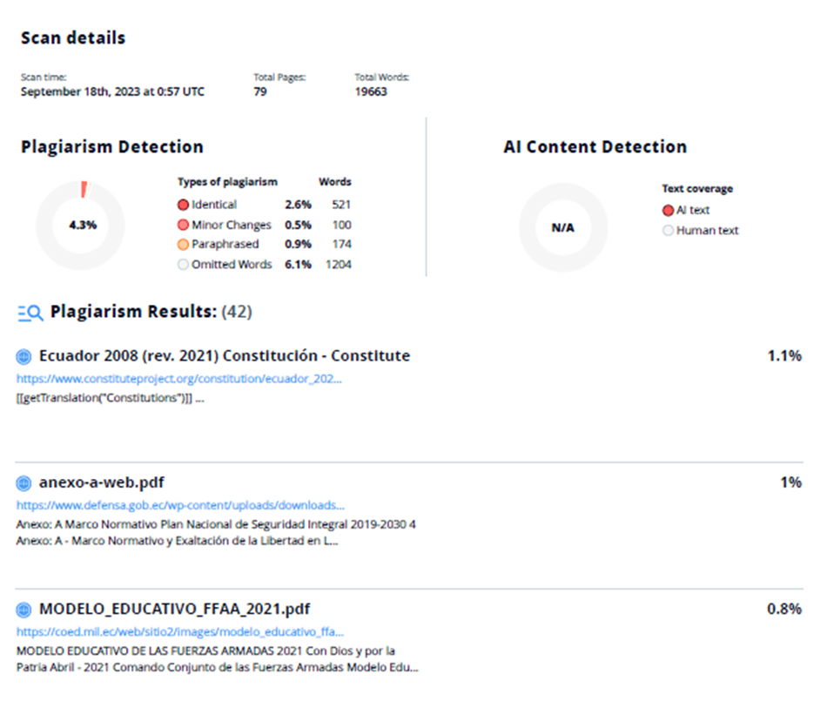
(Colocar la imagen de la primera hoja donde se visualice el resultado del análisis de la herramienta autorizada por la universidad, firmada electrónicamente por el director/a del trabajo)

Msc. Apellidos, Nombres
Director/a

Departamento de…

Carrera de…

Certificación

Certifico que el artículo académico: “Título” fue realizado por el/los señor/señores Apellidos, Nombres completos, el mismo que cumple con los requisitos legales, teóricos, científicos, técnicos y metodológicos establecidos por la Universidad de las Fuerzas Armadas ESPE, además fue revisado y analizada en su totalidad por la herramienta de prevención y/o verificación de similitud de contenidos; razón por la cual me permito acreditar y autorizar para que se lo sustente públicamente.

Sangolquí,….

Msc. Apellidos, Nombres
Director/a
C.C.:

Departamento de…

Carrera de…

Responsabilidad de Autoría

Yo/nosotros, Apellidos, Nombres completos, con cédula/cédulas de ciudadanía n°…….., declaro/declaramos que el contenido, ideas y criterios del artículo académico: Título es de mi/nuestra autoría y responsabilidad, cumpliendo con los requisitos legales, teóricos, científicos, técnicos, y metodológicos establecidos por la Universidad de las Fuerzas Armadas ESPE, respetando los derechos intelectuales de terceros y referenciando las citas bibliográficas.

Sangolquí,…

Apellidos, Nombres Apellidos, Nombres
C.C.: C.C.:

Departamento de…

Carrera de…

Autorización de Publicación

Yo/nosotros, Apellidos, Nombres completos con cédula/cédulas de ciudadanía n°…….., autor/autores del artículo académico: Título autorizo/autorizamos a la Universidad de las Fuerzas Armadas ESPE publicar en el Repositorio Institucional: el registro bibliográfico, el resumen y la dirección web indexada en la revista.

Sangolquí,…

Apellidos, Nombres Apellidos, Nombres
C.C.: C.C.:

Artículo tal cual como fue aprobado

